CỘNG HÒA XÃ HỘI CHỦ NGHĨA VIỆT NAM
Độc Lập – Tự Do – Hạnh Phúc

ĐƠN YÊU CẦU CÔNG NHẬN SÁNG KIẾN

Kính gửi: Hội đồng thẩm định sáng kiến Trường Mầm Non Sơn Ca
- Tôi (chúng tôi) ghi tên dưới đây
Số TT | Họ và tên | Ngày tháng năm sinh | Nơi công tác (hoặc nơi thường trú) | Chức danh | Trình độ chuyên môn | Tỷ lệ (%) đóng góp vào việc tạo ra sáng kiến  (ghi rõ đối với từng đồng tác giả, nếu có)
1. | Phan Thị Kiều Trang | 02/8/1989 | Trường Mầm Non Sơn Ca | Giáo viên | Đại học giáo dục mầm non; Đại học quản lý giáo dục. | 100%

2. Là tác giả đề nghị xét công nhận sáng kiến: Giải pháp cho trẻ làm quen phương pháp steam từ những nguyên vật liệu tái chế thông qua các hoạt động cho trẻ 5-6 tuổi ở trường mầm non Sơn Ca.
3. Chủ đầu tư tạo ra sáng kiến (trường hợp tác giả không đồng thời là chủ đầu tư tạo ra sáng kiến): Không
4. Lĩnh vực áp dụng sáng kiến: Trong trường mầm non, trong ngành học mầm non.
5. Ngày sáng kiến được áp dụng lần đầu hoặc áp dụng thử (ghi ngày nào sớm hơn): Theo điều tra khảo sát thực tế đầu năm Ngày 20 tháng 9 năm 2023
6. Mô tả bản chất của sáng kiến:
6.1. Tình trạng của giải pháp đã biết:
* Thực trạng đơn vị: Trường mầm non Sơn Ca nằm trên địa bàn xã Bình Phú, một xã biên giới của huyện Tân Hồng. Trường gồm 03 điểm : 01 điểm chính ở ấp Công Tạo, 02 điểm phụ ở Gò Da và Gò Rò Rượu.
Nhận thức việc cho trẻ làm quen phương pháp Steam bằng nguyên vật liệu tái chế thông qua các hoạt động cho trẻ, nhà trường cũng đẩy mạnh việc giáo dục và trang trí lớp học bằng cách tận dụng những nguyên vật liệu tái chế tạo cho trẻ môi trường học tập và vui chơi thỏa mái. Bên cạnh đó, nhà trường luôn được sự quan tâm hổ trở nhiệt tình của các cấp, ban ngành, sự chung tay góp sức của các bậc phụ huynh trong công tác chăm sóc giáo dục trẻ nuôi dưỡng trẻ tương đối tốt.
* Thực trạng của bản thân:
Được sự quan tâm của Ban giám hiệu nhà trường luôn chỉ đạo sát sao về chuyên môn, trang bị cơ sở vật chất, đồ dùng đồ chơi đầy đủ cho lớp.
Đã tốt nghiệp đại học sư phạm mầm non, thời gian công tác được 13 năm.
* Thực trạng nhóm lớp phụ trách
- Năm học 2023-2024 phân công dạy lớp Lá 3 với tổng số 22 trẻ đa số trẻ mạnh dạng tự tin, thích tham gia vào các hoạt động
- Được phân công 02 giáo viên/ lớp, đảm bảo theo quy định
- Đa số phụ huynh quan tâm, phối hợp tốt với giáo viên trong công tác chăm sóc giáo dục trẻ.
* Thuận lợi, khó khăn và nguyên nhân:
- Thuận lợi:
+ Cơ sở vật chất khang trang đáp ứng nhu cầu dạy và học.
+ Đa số phụ huynh thành thạo việc sử dụng mạng xã hội, luôn hưởng ứng, tham gia các phong trào của nhà trường, của lớp nhiệt tình, tổ chức cho các cháu đến trường đầy đủ, thường xuyên ủng hộ những nguyên vật liệu để làm đồ dùng dạy học và vui chơi cho các cháu.
+ Trẻ tích cực tham gia các hoạt động cùng cô.
- Khó khăn và nguyên nhân :
+ Bản thân chưa được tham gia các lớp học hoặc khóa đào tạo chính thức về làm đồ dùng đồ chơi bằng nguyên vật tái chế áp dụng trong phương pháp steam, chọn nội dung hoạt động tạo ra sản phẩm từ nguyên vật liệu tái chế còn khá mới mẻ, chưa có nhiều nội dung tham khảo, nên trẻ chưa tích cực chủ động tham gia hoạt động cùng cô.
+ Thời gian chăm sóc và giáo dục trẻ tại trường chiếm khá nhiều nên chưa có thời gian đầu tư cho việc nghiên cứu các tài liệu, tạo nhiều đồ dùng đồ chơi bằng nguyên vật liệu tái chế, chủ yếu là đặt mua với giá thành cao chưa phù hợp với việc đổi mới giáo dục hiện nay.
+ Phụ huynh chủ yếu làm nghề nông nghiệp với tính chất công việc rất bận rộn nên bố mẹ cũng không có thời gian để quan tâm chăm sóc các con.
+ Trẻ chưa có kỹ năng sáng tạo, kỹ năng tạo ra sản phẩm khi tham gia hoạt động.
Qua khảo sát trong tháng 09 năm 2023 Một số khó khăn sau 2 tuần đầu học của lớp Lá 3 năm học 2023 - 2024 về việc cho trẻ làm quen phương pháp steam từ những nguyên vật liệu tái chế thông qua các hoạt động cho trẻ được thể hiện qua các nội dung sau: (Phụ lục 1)
Với thực trạng nêu trên, tôi mạnh dạn đề ra một số giải pháp cho trẻ làm quen phương pháp steam từ những nguyên vật liệu tái chế thông qua các hoạt động mang lại hiệu quả, tôi thực hiện một số giải pháp sau:
6.2. Nội dung của giải pháp đề nghị công nhận là sáng kiến
a) Mục đích của giải pháp
- Giúp trẻ hứng thú khi tham gia các hoạt động, phát huy hết khả năng sáng tạo của mình.
- Vận dụng những phương pháp và biện pháp để Nâng cao chất lượng giảng dạy trẻ làm quen phương pháp Steam từ những nguyên vật liệu tái chế thông qua các hoạt động cho trẻ 5-6 tuổi trong trường mầm non.
- Hình thành và phát triển kỹ năng tham gia chơi, hoạt động của trẻ thông qua việc sử dụng các nguyên vật liệu phế thải, tự nhiên sẵn có.
- Giúp giáo viên và trẻ tự tin lựa chọn nguyên vật liệu tái chế bằng ngôn ngữ của mình, tạo nền tảng cho trẻ biết thể hiện sự sáng tạo trong các tác phẩm từ nguyên liệu tái chế qua mỗi lần trải nghiệm trong các hoạt động. Góp phần nâng cao chất lượng giảng dạy cho giáo viên và khả năng thể hiện sáng tạo của mỗi tác phẩm.
b) Tính mới của giải pháp (đoi với giải pháp mới hoàn toàn) hoặc những điểm khác biệt, tỉnh mới của các giải pháp so với các giải pháp đã biết (đối với các giải pháp có sự cải tiến đối với các giải pháp đã có).
* Tính mới của giải pháp:
- Không trùng với nội dung của giải pháp trong đơn đăng ký sáng kiến nộp trước.
- Giáo viên hướng dẫn trẻ làm ra nhiều sản phẩm từ các nguyên vật liệu tái chế có trong các hoạt động, phát huy khả năng sáng tạo và tích cực hoạt động để trẻ được phát triển các kỹ năng một cách tự nhiên.
- Trẻ được thỏa sức thể hiện sự đam mê, niềm yêu thích, sự tự do của mình vào các hoạt động, trẻ được quyền quyết định sản phẩm theo ý mình, được quyền phá bỏ khuôn mẫu truyền thống theo hướng tích cực và chủ động.
Giải pháp thứ nhất: Tìm hiểu bồi dưỡng, nâng cao kiến thức về phương pháp steam từ những nguyên vật liệu tái chế.
Xã hội càng phát triển, giáo dục đào tạo cũng phát triển theo, đòi hỏi giáo viên tự học, tự bồi dưỡng là phương thức tốt nhất giúp người giáo viên tiến bộ, trưởng thành, có đủ phẩm chất và năng lực chuyên môn nghiệp vụ, hoàn thành nhiệm vụ giáo dục đào tạo được giao. Bản thân tôi luôn tìm tòi nghiên cứu, học hỏi trên các trang mạng google, FaceBook, youtobe, từ các trường bạn và tạo ra sản phẩm từ các nguyên vật liệu tái chế, đảm bảo sáng tạo, gây hấp dẫn, kích thích tới trẻ và phụ huynh, nhận được sự tin tưởng, ủng hộ từ phía trẻ và phụ huynh. Sau đây là một số địa chỉ tôi đã tìm tòi học hỏi cho trẻ làm quen phương pháp steam từ những nguyên vật liệu tái chế thông qua các hoạt động.
- Google: https://www pinterest.com; https://sieuthidochoimamnon.com, ở trang wed này ta có thể tham khảo nhiều hình ảnh trang trí từ những nguyên vật liệu tái chế tạo thành những góc steam phong phú xinh động. (Hình 1)
- FaceBook: tìm kiếm tiêu đề như: Steam cùng trẻ sáng tạo; Steam kiến thức mầm non, Thầy tùng kỹ năng, Tele steam Innovation center, giúp chúng ta có nhiều kiến thức và kỹ năng trong giảng dạy.(Hình 2)
- Zalo tham gia nhóm roup Giáo viên mầm non trao đổi học hỏi đồ dùng sáng tạo với sự tham gia các bạn bè khắp mọi miền tổ quốc.
Tuy nhiên không khuyến khích việc sao chép hoàn toàn ý tưởng trên internet mà từ những ý tưởng đó, để giúp trẻ sáng tạo ra sản phẩm mới phù hợp hơn, chất lượng hơn hoặc tiết kiệm chi phí.
Giải pháp thứ hai: Trang trí làm quen phương pháp Steam tạo môi trường hấp dẫn.
Ngay từ đầu năm học, tôi đã tạo môi trường giáo dục cho trẻ định hướng Steam từ những nguyên vật liệu tái chế để tạo cơ hội cho trẻ được trải nghiệm, được chơi, trang trí sắp xếp, các góc hoạt động trong lớp phù hợp với diện tích lớp cũng như các học liệu, nguyên vật liệu. Cụ thể:
Môi trường bên ngoài:
Đối với khu vực sân trường tôi đã tận dụng mốt trắng từ các hộp đựng loa, vải nỉ, dây leo, cây keo tạo các chữ cái và chữ số cho trẻ làm quen môi trường chữ cái bên ngoài giúp các cháu có thể ôn luyện qua các giờ ra về hay đến lớp và các hoạt động ngoài trời mà trẻ được trải nghiệm khám phá, từ đó trẻ sẽ cảm nhận được các nguyên liệu khi thấy ở đâu có thì trẻ có thể tận dụng và thực hành trong sự tưởng tượng của trẻ. (Hình 3)
Đối với khu vực hành lang tôi đã tận dụng những bộ rễ của cây sanh, thân cây sao kê, trái thông và dây cuộn rơm tạo thành những ngôi sao, trái tim, hình học thu hút sự chú ý của trẻ và phụ huỵnh, tạo một môi trường thân thiện, hạnh phúc khi trẻ đến trường.
Bên cạnh đó, các góc trang trí bên ngoài như cửa, các mãng tường điều áp dụng theo Steam vừa mới lạ lại dễ kiếm nguyên vật liệu, kinh phí làm khá ít như cho trẻ trải nghiệm về lịch dự báo thời tiết mỗi ngày, cha mẹ cùng xem với bé, Chào bé đến lớp, bé học gì ngày hôm nay..v..v…tất cả những sản phẩm tạo ra tôi điều tận dụng bìa catton, vải nỉ, ống hút, gỗ, pompom, từ đó trẻ có sự trải nghiệm và thực hành kỹ năng mỗi ngày khi đến trường.(Hình 4)
Môi trường bên trong : Cho trẻ làm quen phương pháp Steam hoàn toàn là một phương pháp mới đối với tôi, để thiết kế lớp học, bố trí lớp học sao cho đúng màu sắc Steam là một khó khăn lớn. Bằng sự nổ lực và cố gắng học hỏi từ các trang Wed, FacBook từ đó mình định hướng phải làm gì để có một môi trường hoạt động cho trẻ ở lớp phù hợp với điều kiện, hoàn cảnh thực tế của lớp mình.
- Góc nghệ thuật: Trẻ sử dụng nguyên vật liệu tái chế như lỗi giấy, bìa cattong, đĩa CD, nắp chai, que đè lưỡi, hạt đậu….Tùy theo chủ đề cô hướng dẫn trẻ thực hành tạo ra sản phẩm.
- Góc âm nhạc: Trang bị cho trẻ những nguyên vật liệu như : Lon bia, vải nĩ, kẽm long, pompom, dây lụa, bittits…
- Trò chơi nhân gian: Đá, sỏi, dây thun, bìa cattong, viên bi.v.v…. trẻ lựa chọn những vật liệu đơn giản theo ý thích để thực hiện và chơi cùng bạn.
- Góc xây dựng : mốt xốp, bìa cattong, bitist, lá dừa, bọc mũ, chai nước
- Vui học cùng bé: Đây là góc bé thỏa thích thể hiện sự tự tin, kỹ năng, trí giác để tham gia cùng bạn, vật liệu cần chuẩn bị cho trẻ dễ kiếm như : Bìa cattong, nắp chai, que đè lưỡi, ly nước, bút lông bảng.
Ngoài ra các khoản không gian trống của lớp học được tôi tận dụng thiết kế một số hình ảnh ngộ nghĩnh, bắt mắt thu hút sự chú ý và tò mò ham hiểu biết của trẻ như: kỹ năng của bé, hoa bé ngoan, cảm xúc của bé, một ngày của bé, Khám phá trải nghiệm. (Hình 5)
Giải pháp thứ ba: Lập kế hoạch và chuẩn bị nguyên vật liệu phong phú đa dạng cho trẻ tham gia trải nghiệm qua các hoạt động.
Ngay từ đầu năm học, tôi và giáo viên chung lớp thống nhất kế hoạch giáo dục, trong đó có dự kiến tên hoạt động, nguyên liệu sử dụng phù hợp chủ đề, khả năng, hứng thú của trẻ và mục tiêu giáo dục. (Hình 6, 7, 8)
STT | Chủ đề | Nguyên vật liệu | Tên hoạt động
1 | Trường Mầm non | Cuộn len, bìa cattong, hoa lá rụng | Tạo hình cô giáo của em.
2 | Bản thân | Lõi giấy vệ sinh, len màu, bút long, keo | Tạo hình “Bé trai bé gái”
3 | Gia đình | Thùng cattong, mốt sốp, lá dừa, lá chuối | Góc xây dựng ngôi nhà của bé.
4 | Ngành nghề | Pompom, nắp chai, keo, bìa cattong | Tạo hình chữ cái
5 | Động vật | Giấy báo, hộp susu, kẽm long, que kem, đậu đen | Làm con bướm
6 | Thực vật | Bìa cattong, giấy kiếng, các loại hóa lá tươi, bắp, vỏ hướng dương | Làm tranh hoa mùa xuân
7 | Tết- Hiện tượng tự nhiên | Bông gòn, nắp chai, dây cuộn rơm, lá khô, bút lông. | Bé vui trải nghiệm “Các mùa bé thích”
8 | Giao thông | Vỏ chai nước, nắp chay, dây thun, que tre | Trải nghiệm “máy bay của bé”
9 | Quê hương- Bác Hồ | Bìa cattong, lục bình khô, gòn vải, màu nước. | Phong cảnh quê em
10 | Trường tiểu học | Vỏ chai nước, dây thuần, bìa cát tong, giấy màu, keo | Chế tạo hộp đựng bút

Hoạt động học:
Chọn chủ đề thế giới động vật “Tạo hình con bướm bằng nguyên vật liệu tái chế”.
Chuẩn bị: Giấy báo đủ loại, nắp chai nhựa,hộp susu, lõi giấy vệ sinh, muỗng nhựa, bút lông, kẽm lông, que kem, đậu đen, keo sữa, ống hút.
Cách làm: Chuẩn bị tất cả các nguyên vật liệu nêu trên cho trẻ để trẻ tự do lựa chọn nguyên vật liệu theo ý của trẻ, cô giáo hướng dẫn các bạn nhỏ tạo nên những chú bướm trông thật độc đáo và đáng yêu từ các nguyên vật liệu tái chế.
Đánh giá kết quả:
- Trẻ biết đặt tên cho sản phẩm của mình, trẻ biết làm ra chú bướm bằng những nguyên vật liệu gần gũi.
- Sử dụng các nguyên vật liệu, dụng cụ (Giấy báo đủ loại, nắp chai nhựa,hộp susu, lõi giấy vệ sinh, muỗng nhựa, bút lông, kẽm lông, que kem, đậu đen, keo sữa, ống hút).
- Biết quy trình chọn nguyên vật liệu dán tạo thành chú bướm
Tùy theo nguyên liệu mà trẻ tạo ra nhiều sản phẩm, khả năng ghi nhớ, trải nghiệm khác nhau.
Dùng các kỹ năng gấp xếp, cát dán tạo thành cánh bướm, mình bướm.
* Hoạt động trải nghiệm ở ngoài trời:
Hoạt động steam là để phát triển sự sáng tạo của trẻ nên đồ dùng, nguyên liệu cho trẻ là vô cùng quan trọng. Ở mỗi chủ đề hoạt động khác nhau, các con cần những nguyên liệu phong phú để hoạt động.
Ví dụ: Chọn chủ đề Thế giới thực vật «LÀM TRANH HOA MÙA XUÂN»
Chuẩn bị: Bìa cattong, màu nước, túi hút chân không, hạt bắp, vỏ hoa hướng dương, nắp chay, nhiều loại hoa rơi rụng, keo sữa.
Cách làm: Chuẩn bị tất cả các nguyên vật liệu nêu trên cho trẻ để trẻ tự do lựa chọn nguyên vật liệu theo ý của trẻ, trẻ sẽ dùng hồ dán các nguyên vật liệu, sau đó tạo thành tranh hoa theo ý thích.
Đánh giá kết quả:
- Trẻ biết đặt tên cho bức tranh của mình, trẻ biết làm bông hoa, cây hoa, lá hoa bằng những nguyên vật liệu gần gũi.
- Sử dụng các nguyên vật liệu, dụng cụ (Bìa cattong, giấy kiếng, các loại hóa lá tươi, bắp, vỏ hướng dương, keo sữa).
- Biết quy trình chọn nguyên vật liệu vẽ, dán tạo thành bông hoa, lá hoa, cành hoa.
- Phối hợp màu sắc hài hòa cân đối phù hợp với bức tranh
- Số lượng bông hoa và so sánh sự cao của của hoa trong bức tranh.
Tùy theo nguyên liệu mà trẻ tạo ra nhiều sản phẩm, khả năng ghi nhớ, trải nghiệm khác nhau.(Hình 9)
Giải pháp thứ tư: Tuyên truyền phối kết hợp với phụ huynh:
Năm học này, phụ huynh lớp tôi rất quan tâm, nhiệt tình về mọi mặt. Cô giáo cùng phụ huynh phối hợp với nhau để cung cấp kiến thức cho trẻ về các nội dung mà trẻ hoạt động và hỗ trợ các đồ dùng cần thiết cho buổi học.
Nhận thức được điều này tôi đã cố gắng tạo sự kết nối giữa lớp, giáo viên với phụ huynh nhà trường thông qua một số hình thức thực tế. Tôi tuyên truyền tới phụ huynh về phương pháp giáo dục steam qua nhiều hình thức: thông qua những hoạt động cụ thể tôi đã thực hiện tại lớp mình bằng cách mời phụ huynh tham gia dự trực tiếp tiết học cùng cô và trẻ, thông qua các hình ảnh, video trên nhóm Zalo nhóm lớp. Khi phụ huynh thấy được hiệu quả thực của phương pháp thì sẽ cùng phối hợp tốt với cô giáo. Các tháng tiếp theo, khi có sự kêu gọi sự ủng hộ giúp đỡ của cô giáo thông qua thư ngỏ trên bảng phụ huynh cần quan tâm. Phụ huynh lớp tôi đều ủng hộ hết sức nhiệt tình. (Hình 10)
c) Ưu, nhược, điểm của giải pháp mới: Trình bày rõ những ưu điểm và nhược điểm (nếu có) của giải pháp mới.
* Ưu điểm của giải pháp mới
- Đây là sáng kiến kinh nghiệm được thực hiện và áp dụng lần đầu.
- Giáo viên hướng dẫn trẻ làm ra nhiều sản phẩm từ các nguyên vật liệu tái chế có trong các hoạt động, phát huy khả năng sáng tạo và tích cực hoạt động để trẻ được phát triển các kỹ năng một cách tự nhiên.
- Trẻ được thỏa sức thể hiện sự đam mê, niềm yêu thích, sự tự do của mình vào các hoạt động, trẻ được quyền quyết định sản phẩm theo ý mình, được quyền phá bỏ khuôn mẫu truyền thống theo hướng tích cực và chủ động.
* Nhược điểm của giải pháp: Không
7. Khả năng áp dụng của giải pháp
- Bản thân tôi đã áp dụng giải pháp này ở đơn vị mình vì tôi nhận thấy nó có tính khả thi, trong năm học sau Tôi sẽ tiếp tục áp dụng biện pháp này không chỉ cho trẻ lớp Lá mà tất cả các lớp trong trường, để tất cả các trẻ được trải nghiệm nhiều hơn, phát triển ý tưởng sáng tạo, góp phần nâng cao chất lượng giáo dục cho trẻ trong tương lai.
- Biện pháp có thể áp dụng cho tất cả các trường mầm non trong huyện Tân Hồng cũng như các trường mầm non trong tỉnh Đồng Tháp.
8. Hiệu quả lợi ích thu được hoặc dự kiến có thể thu được do áp dụng giải pháp
* Đối với trẻ: Qua thực hiện theo các Giải pháp cho trẻ làm quen phương pháp steam từ những nguyên vật liệu tái chế thông qua các hoạt động cho trẻ 5-6 tuổi ở trường mầm non Sơn Ca tôi thấy đã đạt được hiệu quả rõ rệt :
- Sự hứng thú của trẻ khi tham gia hoạt động như tạo hình chữ cái bằng nắp chai, pompom đã mang lại hiệu quả cao chiếm 82% trẻ hứng thú tham gia, đã tổ chức thi giáo viên dạy giỏi cấp trường trong hoạt động bé làm quen chữ cái u, ư.
- Trẻ biết thể hiện sự sáng tạo trong các tác phẩm từ nguyên liệu tái chế, tôi đã tổ chức trong họa động trải nghiệm với nguyên vật liệu như: Lõi giấy bạc, bút long, giấy màu, cuộn len . Đạt tỉ lệ 95%
- Trẻ giao tiếp, trao đổi với các bạn trong các hoạt động, tập trung chú ý thực hiện tạo ra sản phẩm qua các hoạt động tôi đã tổ chức trong thao giảng tiết hoạt động góc chủ đề gia đình: bé làm ngôi nhà bằng mốt trắng, lá dừa, lá chuối, làm khung gia đình bằng que đè lưỡi. Đạt tỉ lệ 95%.
- Trẻ có kỹ năng tham gia chơi, hoạt động tạo ra các tác phẩm từ nguyên liệu tái chế có sự tham gia với phụ huynh tôi đã tổ chức qua tiết hoạt động ngoài trời Bằng bìa cattong, hoa lá rụng tạo thành ngôi nhà sáng tạo của bé Tỉ lệ 100%.
Như vậy, Bảng đánh giá tinh thần thái độ học tập của trẻ ngày càng tích cực đến cuối năm học 2023-2024 .(Phụ lục 2)
Bên cạnh đó, trẻ vui tươi, hồn nhiên, sống thật với tuổi thơ hơn, tránh được các thiết bị công nghệ, điện thoại,… Tinh thần tập thể, động đội cũng được nâng lên.
* Đối với phụ huynh: Cùng tham gia hoạt động với con giúp cha mẹ hiểu con hơn tăng tình cảm gắn bó, yêu thương giúp trẻ phát triển kỹ năng khéo léo đôi bàn tay, ý tưởng sáng tạo trong tác phẩm. Thu gom nguyên vật liệu tái chế cùng giáo viên tạo ra những sản phẩm mẫu cho trẻ dạy cho bé biết hạn chế rác thải trong môi trường từ đó trẻ học cách tiết kiệm, chia sẻ và lần lượt giúp trẻ phát triển toàn diện và giảm nguy cơ gây căng thẳng ở trẻ nhỏ.
* Đối với giáo viên: Khi áp dụng nguyên vật liệu tái chế cho trẻ làm quen trong phương pháp steam giáo viên sẽ dễ dàng đạt được mục tiêu đề ra. Vì đối với trẻ việc học thông qua vui chơi, các vật liệu tái chế thường mang tính đơn giản, dễ tìm, gần gũi với trẻ nên trẻ rất thích thú tham gia và rất thuận lợi cho giáo viên khi áp dụng.
* Đối với nhà trường: Tạo được sự lan tỏa và phong trào tổ chức thu gom nguyên vật liệu tái chế cho trẻ thực hành tại đơn vị. Góp phần thực hiện thành công làm quen chương trình giáo dục mầm non mới trong phong trào xây dựng trường học thân thiện, học sinh tích cực, … Từ đó tạo được niềm tin với phụ huynh trên địa bàn.
9. Những thông tin cần được bảo mật (nếu có): Không
10. Các điều kiện cần thiết để áp dụng sáng kiến:
Để thực hiện sáng kiến kinh nghiệm có hiệu quả, cần có những điều kiện để áp dụng sáng kiến kinh nghiệm, đây cũng chính là vấn đề cốt lỗi, để biến lý thuyết thành hiện thực.
Thứ nhất, Vấn đề thời gian: Việc áp dụng sáng kiến cần có một một thời gian áp dụng phù hợp theo từng chủ đề cụ thể trong năm học, qua đó đánh giá kết quả, rút kinh nghiệm những gì đã làm được và chưa làm được từ đó có những giải pháp riêng phù hợp với từng chủ đề, từng độ tuổi trẻ.
Thứ hai, về phía nhà trường: Mở các khóa bồi dưỡng chuyên môn, các trang wed bổ ích qua chuyên đề, hội giảng, thao giảng tạo điều kiện cho các giáo viên trong trường được học hỏi đồng nghiệp tại đơn vị rộng hơn nữa các đơn vị bạn để cùng trao đổi kinh nghiệm.
Thứ ba, về phía giáo viên: Phải luôn tìm tòi, học hỏi qua sách, mạng internet, qua đồng nghiệp nhằm nâng cao tư duy sáng tạo tận dụng những nguyên vật liệu tái chế ngày càng đổi mới, nhằm điều khiển các hoạt động học tập tự giác, chủ động và sáng tạo của trẻ.
Thứ tư, về phía phụ huynh: Phối hợp với nhà trường, giáo viên cùng trẻ tham gia vào các hoạt động, được cùng con trải nghiệm, góp phần gia tăng tình cảm cũng như sự thấu hiểu giữa phụ huynh và trẻ.
Thứ năm, về phía trẻ: Trẻ phải chủ động tích cực, tự giác và sáng tạo trong hoạt động để kiến tạo kiến thức và những kỹ năng qua các hoạt động trẻ được trải nghiệm nhằm giúp trẻ tiếp thu được cách học, cách tự học.
11. Đánh giá được do áp dụng sáng kiến theo ý kiến của tác giả.
Đề tài này thể hiện sự quan tâm thiết thực đến trẻ em, tôn trọng quyền của trẻ được sống và phát triển, quyền được vui chơi tiếp thu nền giáo dục tiến bộ, được hưởng nền văn hoá của dân tộc mình. Trên cơ sở tiếp thu và vận dụng những thành tựu liên ngành, thì đề tài này góp phần làm sáng tỏ, đúng đắn các vấn đề lý luận về hoạt động vui chơi của trẻ với phương châm “Học mà chơi, chơi mà học” trong trường Mầm non làm phong phú hơn về cách hiểu và cách nhìn trẻ em hiện nay trong giáo dục Mầm non.
Đề tài dựa vào quan điểm giáo dục trẻ em phát triển toàn diện, việc đưa chương trình chăm sóc giáo dục trẻ phải dựa trên tâm lý của trẻ để đưa ra những giải pháp tận dụng những nguyên vật liệu sẵn có ở địa phương nhằm giảm bớt kinh phí cho giáo viên. Căn cứ vào yêu cầu hoạt động và đặc điểm tâm sinh lý của trẻ để xây dựng cách sử dụng các nguyên vật liệu phù hợp với từng hoạt động nhằm góp một phần nhỏ vào đổi mới phương pháp dạy học, nâng cao hiệu quả cho hoạt động chăm sóc giáo dục trẻ.
Qua thực hiện đề tài thời gian qua, tôi khẳng định rằng Giải pháp cho trẻ làm quen phương pháp steam từ những nguyên vật liệu tái chế thông qua các hoạt động cho trẻ 5-6 tuổi ở trường mầm non Sơn Ca giúp trẻ hứng thú, hăng say chú ý và luôn có những ý tưởng mới trong mọi hoạt động. Chính vì vậy, mỗi giáo viên mầm non phải thực sự hiểu trẻ, nắm chắc cơ sở lí luận về hoạt động để tổ chức tốt hoạt động này. Mỗi giáo viên phải tìm hiểu kĩ nhu cầu và khả năng của trẻ lớp mình để lập kế hoạch, sắp xếp thời gian phù hợp với thực tế để tận dụng tối ưu các nguyên vật liệu. Người giáo viên cũng đóng vai trò rất quan trọng trong việc tuyên truyền, hướng dẫn phụ huynh tham gia tổ chức chơi cho con em mình, đóng góp về vật chất cho tổ chức hoạt động này ở nhà trường. Và một yếu tố không thể thiếu là vai trò quan trọng của Ban giám hiệu nhà trường trong việc tư vấn, hỗ trợ, kiểm tra, giám sát giáo viên thực hiện hoạt động này.
12. Đánh giá lợi ích thu được hoặc dự kiến có thể dược áp dụng sáng kiến theo ý kiến của tổ chức, các nhân đã tham gia áp dụng sáng kiến lần đầu, kể cả áp dụng thử (nếu có)
13. Danh sách những người đã nộp tham gia áp dụng sáng kiến lần đầu (nếu có)
Tôi xin cam đoan mọi thông tin nêu trong đơn là trung thực, đúng sự thật và hoàn toàn chịu trách nhiệm trước pháp luật.

Tân Hồng, ngày 28 tháng 3 năm 2024
Người nộp đơn

Phan Thị Kiều Trang

PHỤ LỤC

Số thứ tự | Phụ lục | Nội dung
1 | Phụ lục 1 | Một số khó khăn sau 2 tuần đầu học của lớp Lá 3 năm học 2023 - 2024.
2 | Phụ lục 2 | Bảng đánh giá tinh thần thái độ học tập của trẻ ngày càng tích cực đến cuối học kì 1 năm học 2023-2024
3 | Phụ lục 3 | Một số hình ảnh
3.1 | Hình 1 | Địa chỉ tham khảo trang Wed Google
3.2 | Hình 2 | Địa chỉ tham khảo trang Youtube
3.3 | Hình 3 | Trang trí khu vực ngoài sân trường bằng Mốt trắng
3.4 | Hình 4 | Trang trí khu vực hành lang bằng cây keo, trái thông
3.5 | Hình 5 | Môi trường bên trong lớp học
3.6 | Hình 6 | Trẻ thực hành làm đồ dùng từ lỗi giấy “ bé trai bé gái”
3.7 | Hình 7 | Phụ huynh tham gia cùng trẻ trải nghiệm làm  “Ngôi nhà của bé”
3.8 | Hình 8 | Góc xây dựng “Thiết kế ngôi nhà tình bạn”
3.9 | Hình 9 | Làm “Tranh hoa mùa xuân” bằng nguyên vật liệu tái chế
3.10 | Hình 10 | Phụ huynh phối hợp đem nguyên vật liệu cho trẻ tham gia trải nghiệm.
4 | Phụ lục 4 | Tổ chức một số hoạt động cho trẻ sử dụng nguyên vật liệu tái chế

Phụ lục 1
Một số khó khăn sau 2 tuần đầu học của lớp Lá 3 năm học 2023 - 2024.

STT | Nội dung khảo sát | Số trẻ biểu hiện | Tỉ lệ
1 | Sự hứng thú của trẻ khi tham gia hoạt động | 8/22 | 36 %
2 | Trẻ biết thể hiện sự sáng tạo trong các tác phẩm từ nguyên liệu tái chế. | 10/22 | 45 %
3 | Tập trung chú ý thực hiện tạo ra sản phẩm | 10/22 | 45 %
4 | Trẻ giao tiếp, trao đổi với các bạn trong các hoạt động. | 11/22 | 55 %
5 | Trẻ có kỹ năng tham gia chơi, hoạt động tạo ra các tác phẩm từ nguyên liệu tái chế. | 9/22 | 40 %

Phụ lục 2
Bảng đánh giá tinh thần thái độ học tập của trẻ ngày càng tích cực cuối năm học 2023-2024
STT | Nội dung khảo sát | Số trẻ biểu hiện đầu năm | Tỉ lệ đầu năm | Số trẻ biểu hiện cuối năm học | Tỉ lệ
1 | Sự hứng thú của trẻ khi tham gia hoạt động | 8/22 | 36 % | 18/22 | 82%
2 | Trẻ biết thể hiện sự sáng tạo trong các tác phẩm từ nguyên liệu tái chế. | 10/22 | 45 % | 18/22 | 82%
3 | Tập trung chú ý thực hiện tạo ra sản phẩm | 10/22 | 45 % | 21/22 | 95%
4 | Trẻ giao tiếp, trao đổi với các bạn trong các hoạt động. | 11/22 | 55 % | 21/22 | 95%
5 | Trẻ có kỹ năng tham gia chơi, hoạt động tạo ra các tác phẩm từ nguyên liệu tái chế. | 9/22 | 40 % | 19/22 | 86%

Phụ lục 3
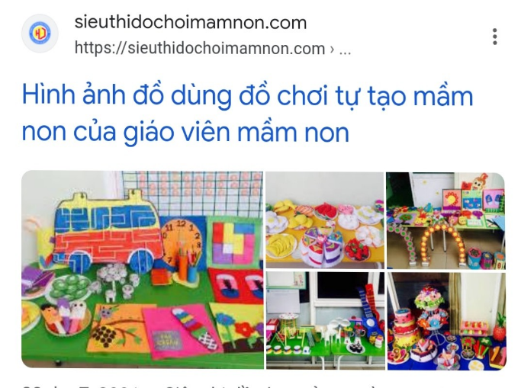

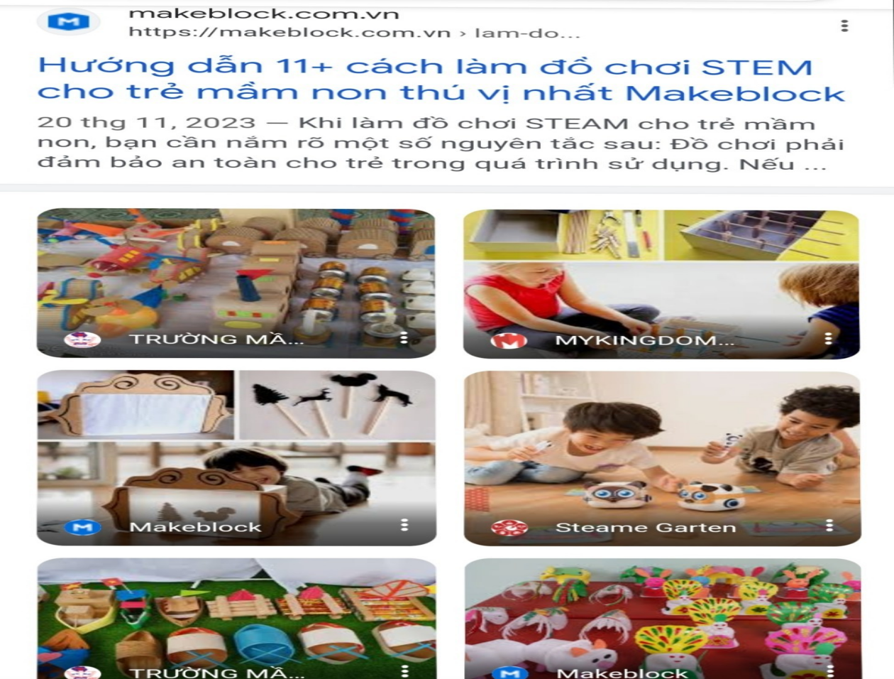

Hình 1: Địa chỉ tham khảo trên trang Wed Google

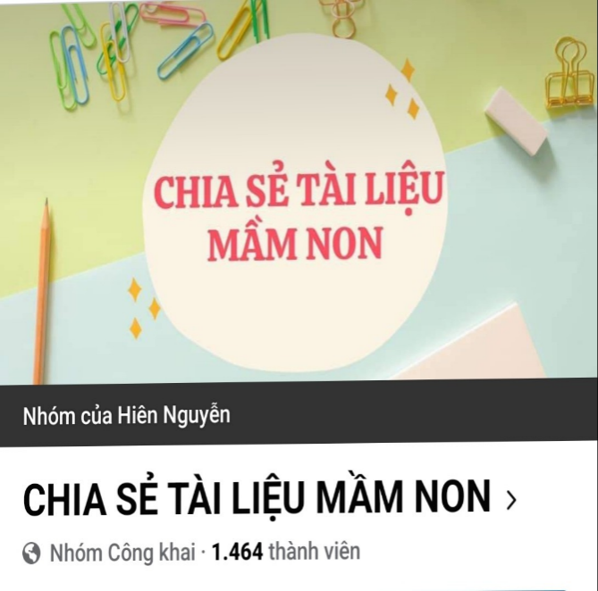
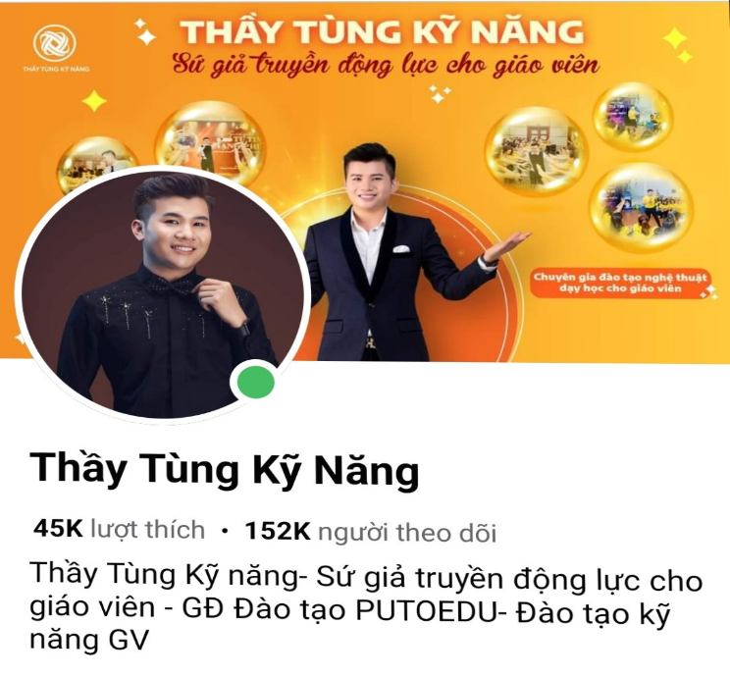

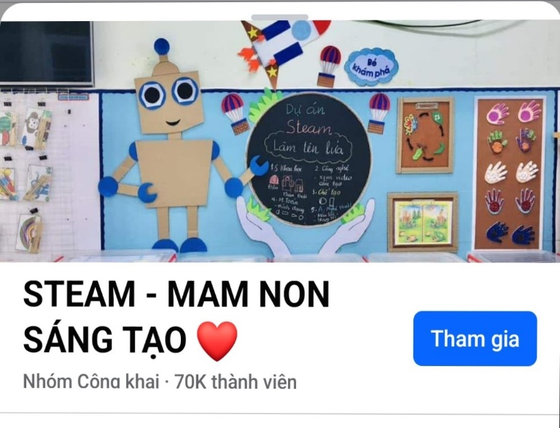
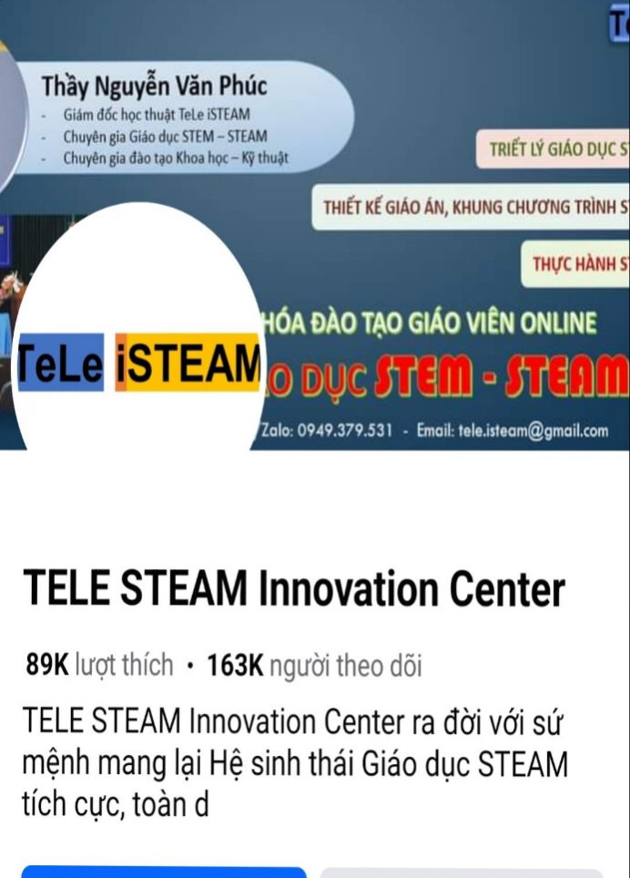

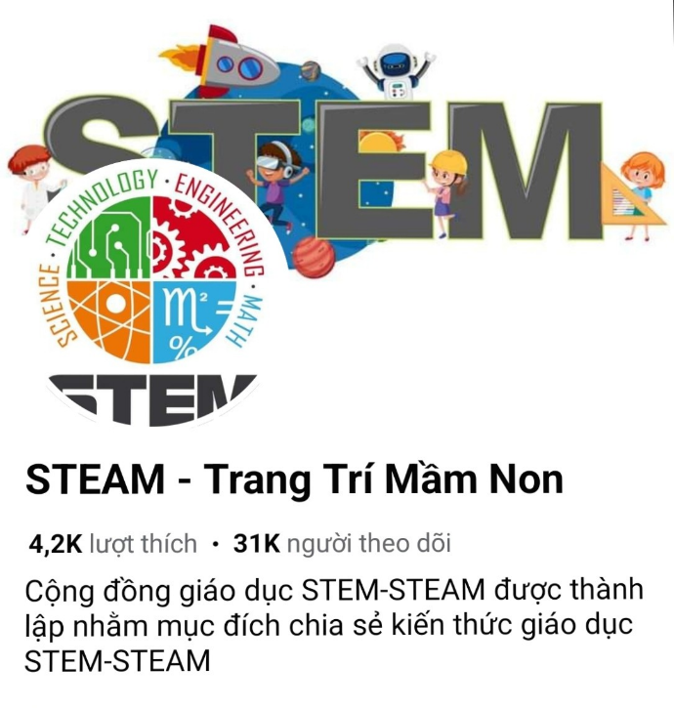

Hình 2: Địa chỉ tham khảo trê n trang Wed Youtube

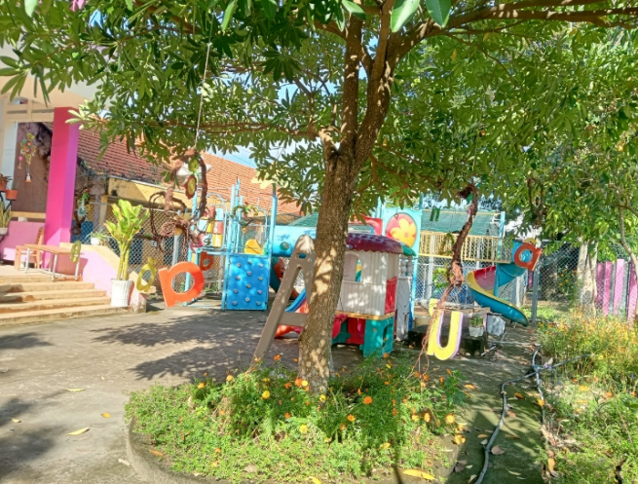

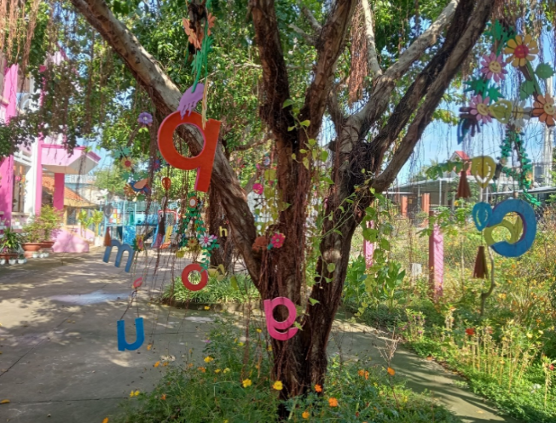

Hình 3: Trang trí khu vực ngoài sân trường bằng Mốt trắng

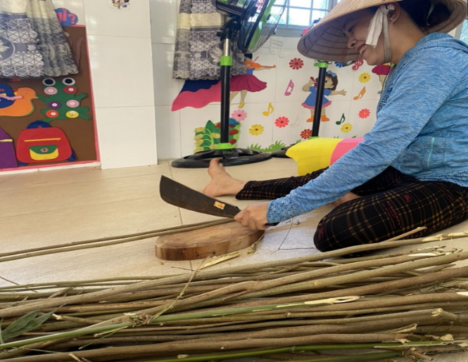
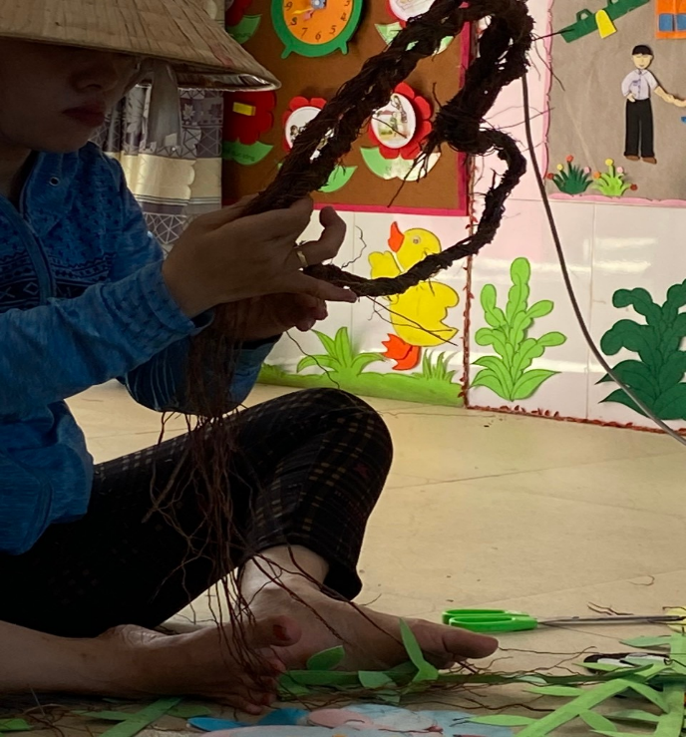

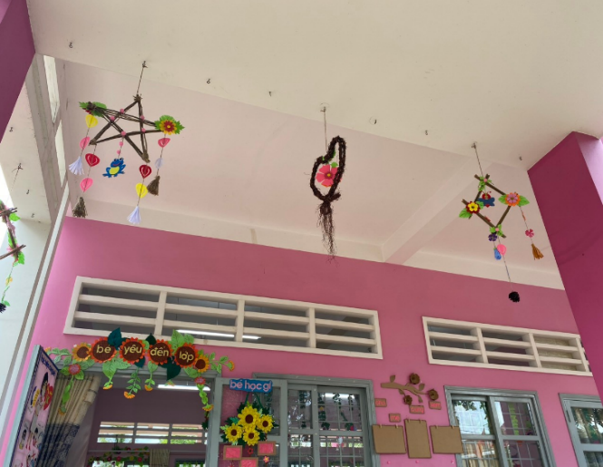

Hình 4: Trang trí khu vực hành lang bằng cây keo, trái thông

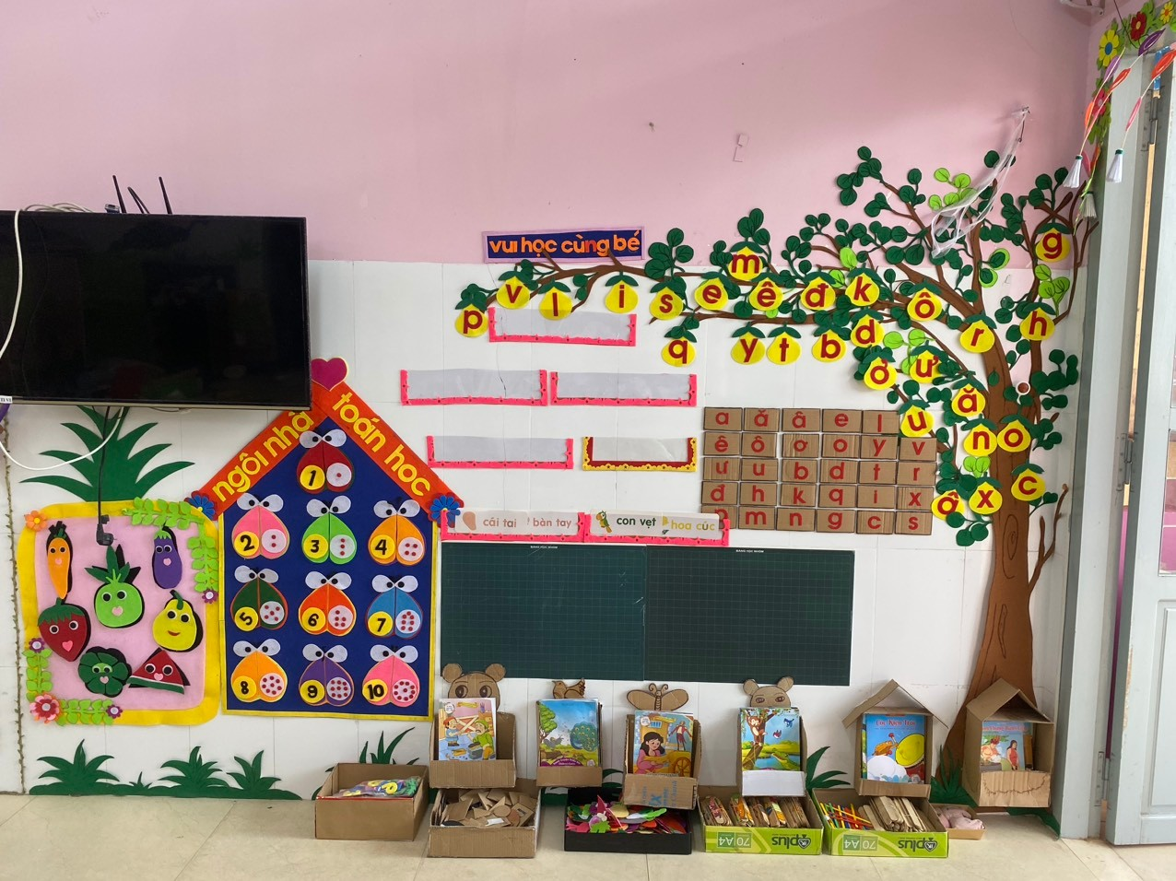

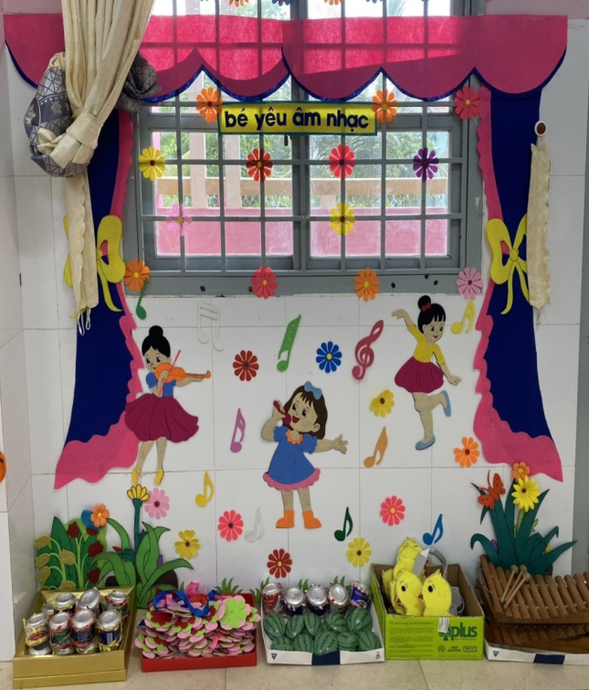
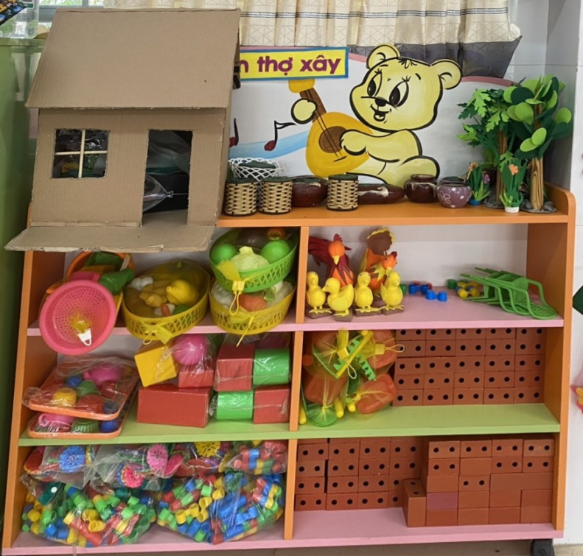

Hình 5: Môi trường bên trong lớp học

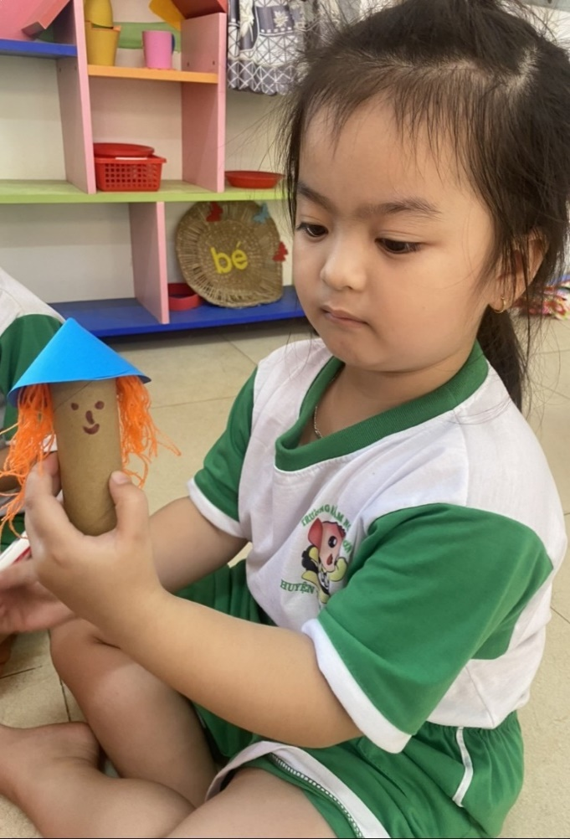
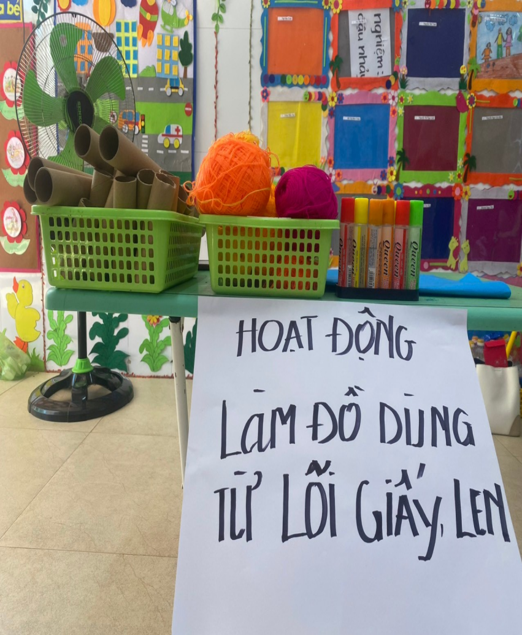

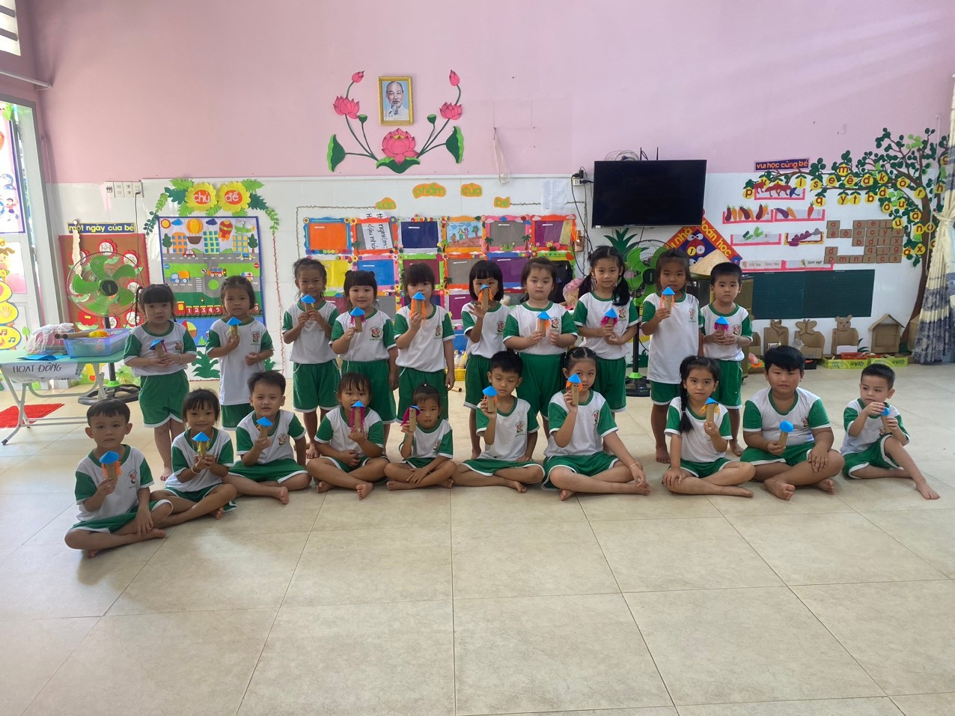

Hình 6: Trẻ thực hành làm đồ dùng từ lỗi giấy “ bé trai bé gái”

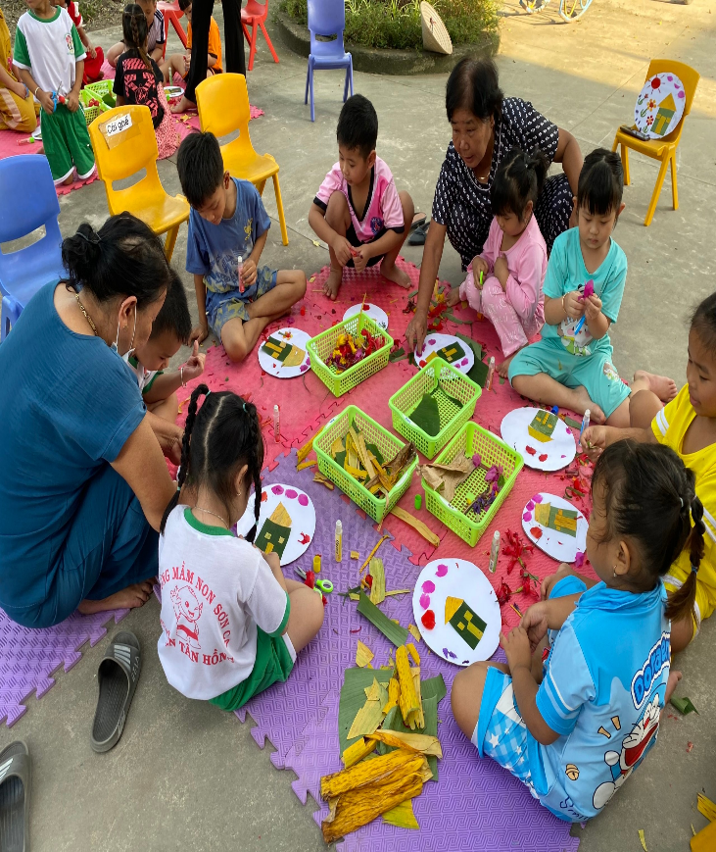
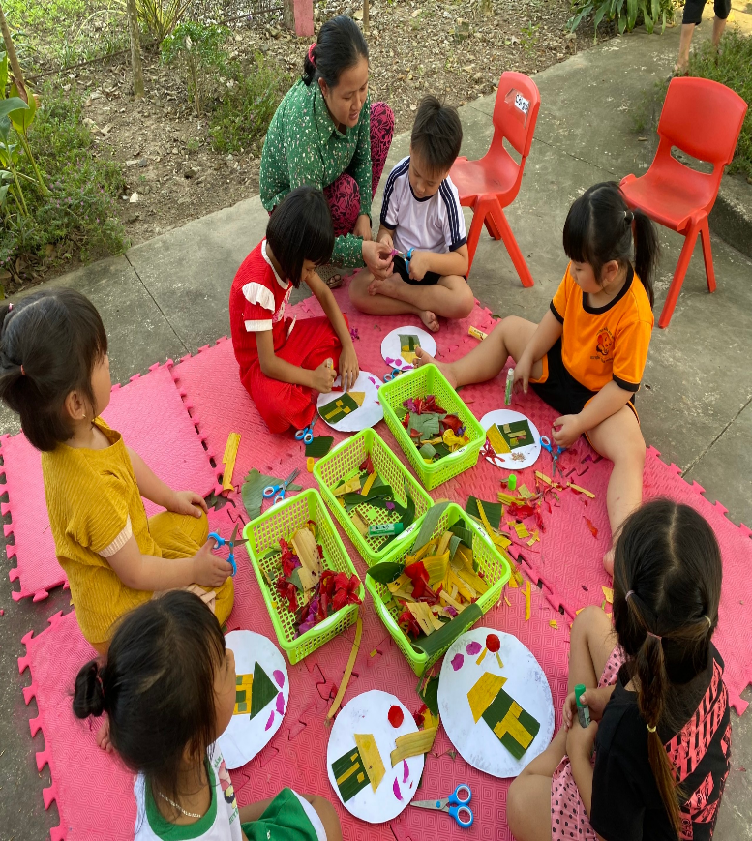

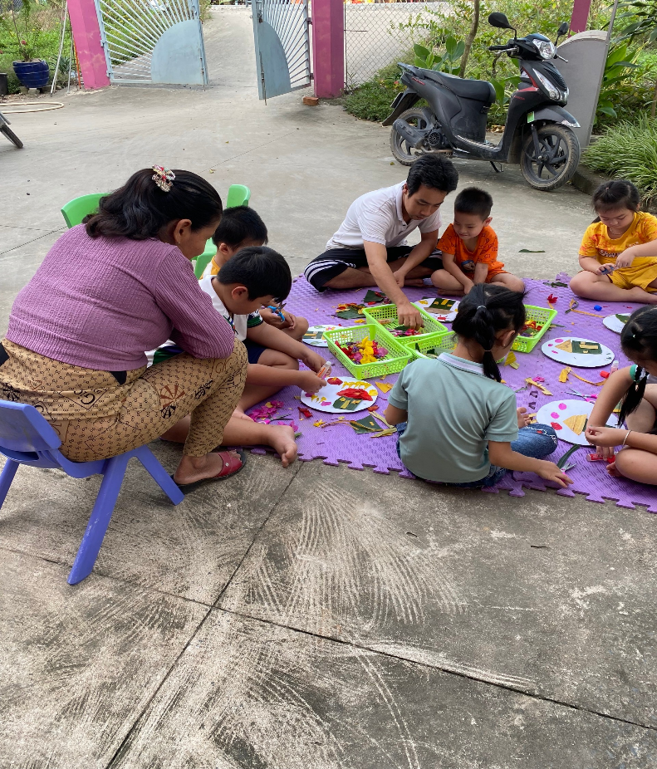
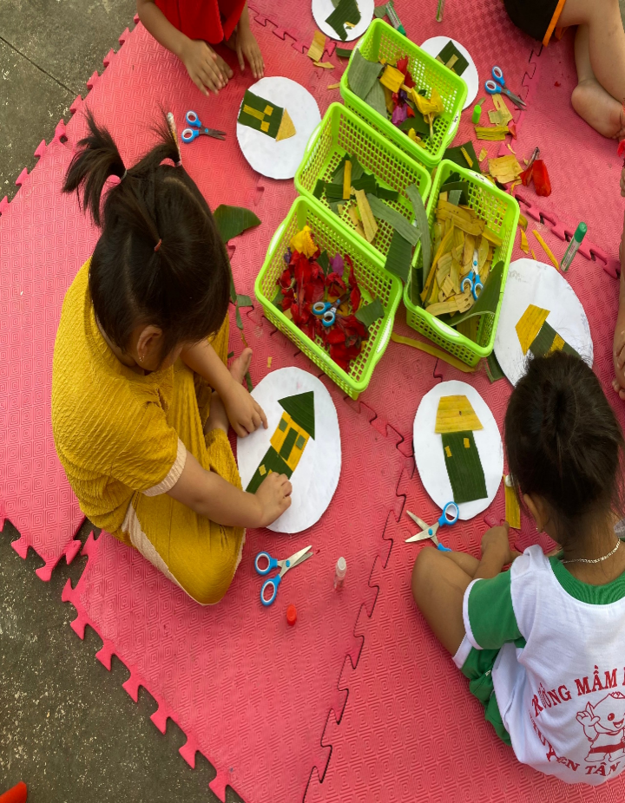

Hình 7: Phụ huynh tham gia cùng trẻ trải nghiệm làm
“Ngôi nhà của bé”

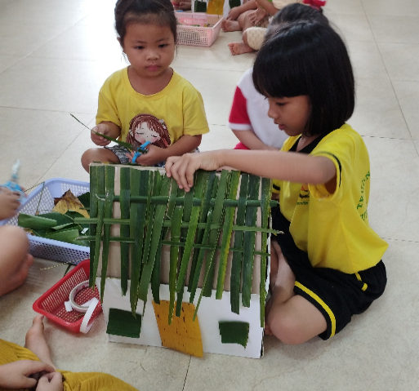
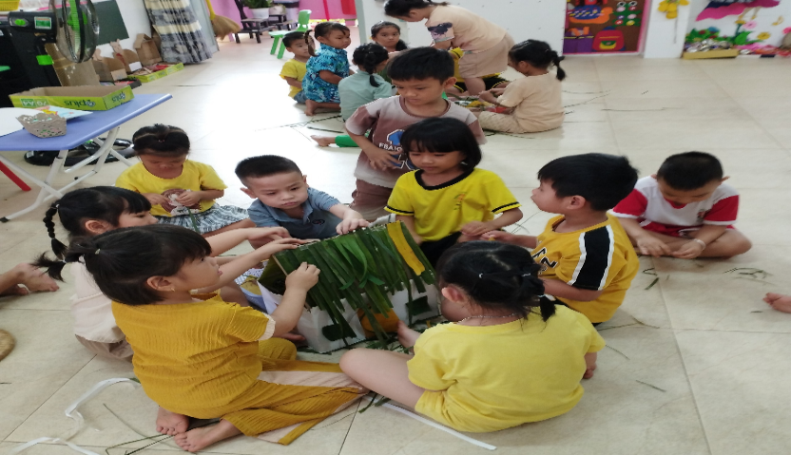

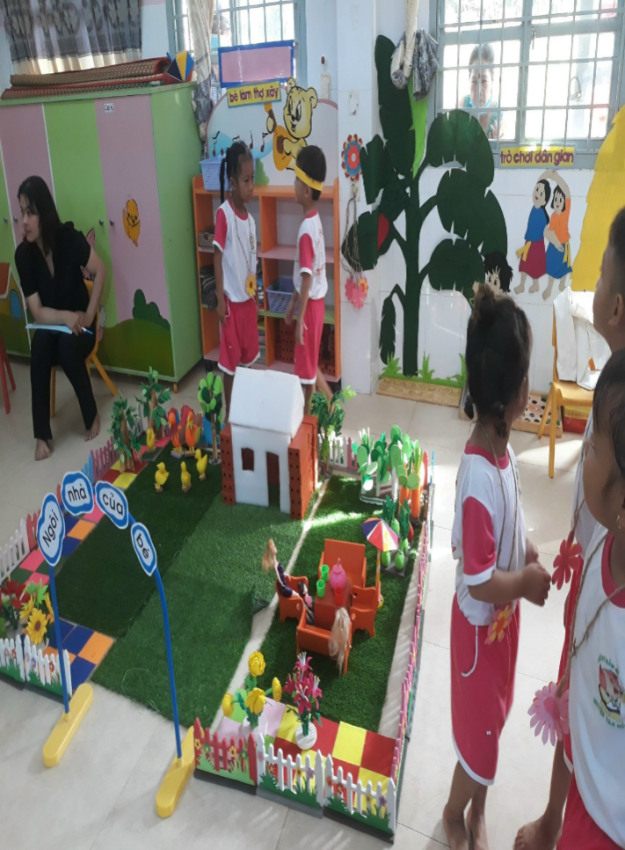
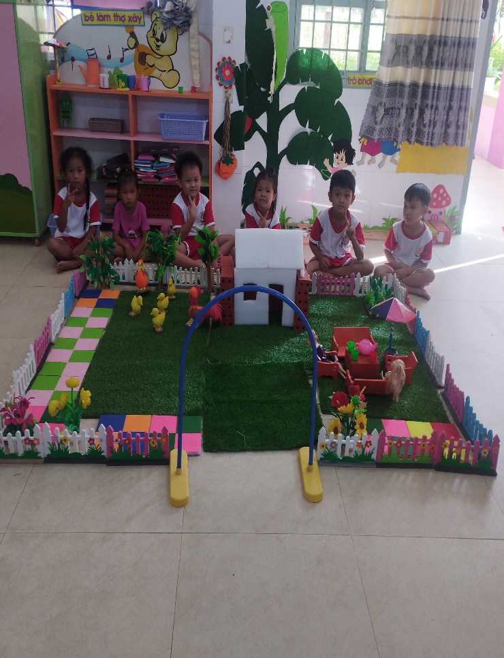

Hình 8: Góc xây dựng “Thiết kế ngôi nhà tình bạn”

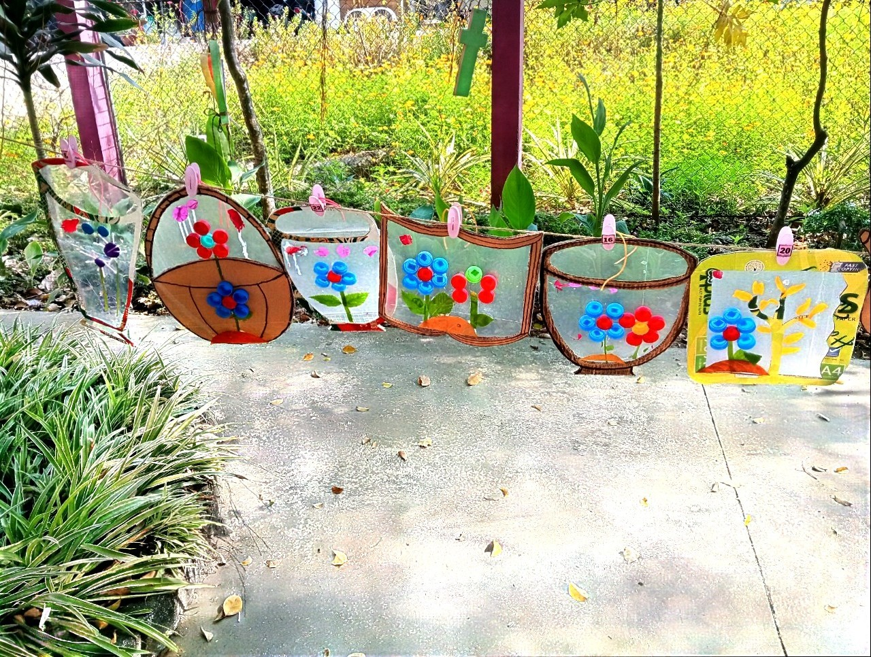

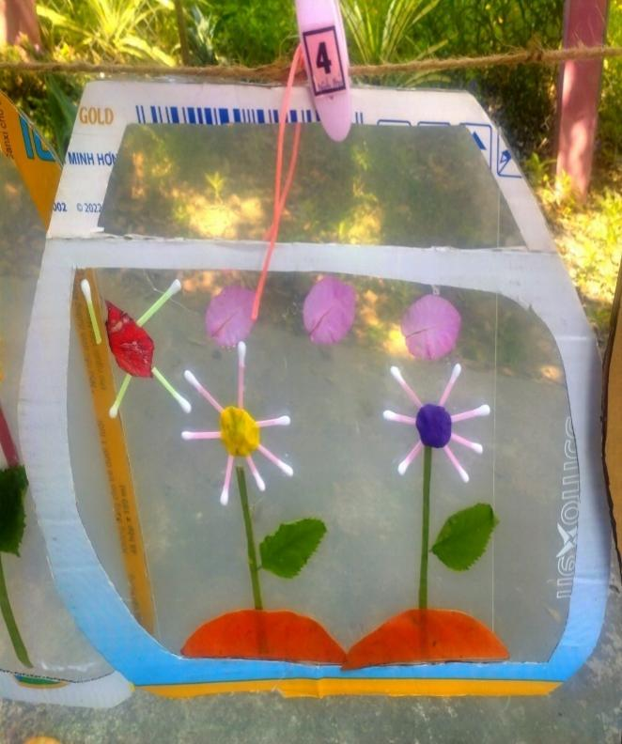
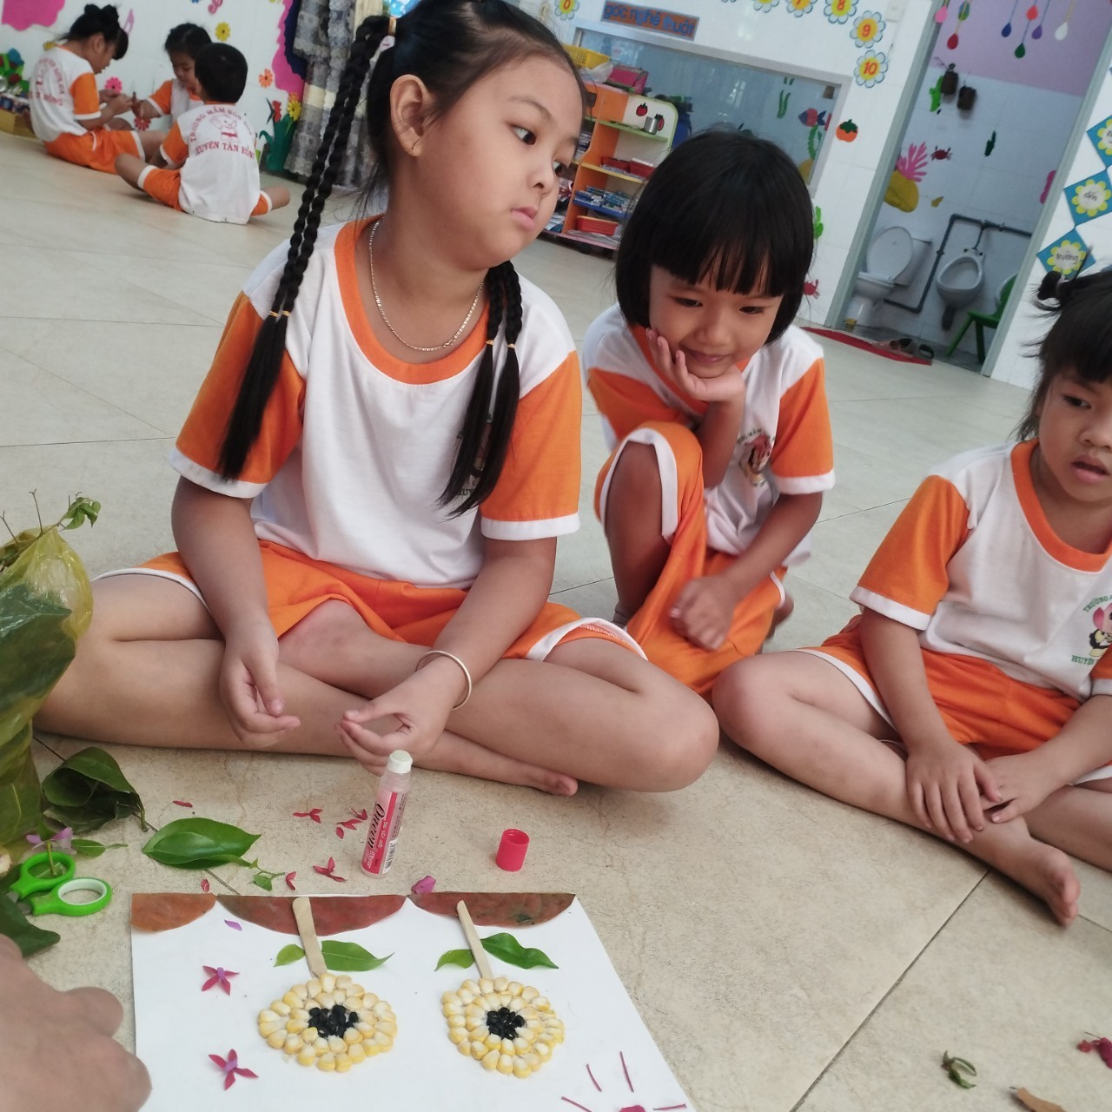

Hình 9: Làm “Tranh hoa mùa xuân” bằng nguyên vật liệu tái chế

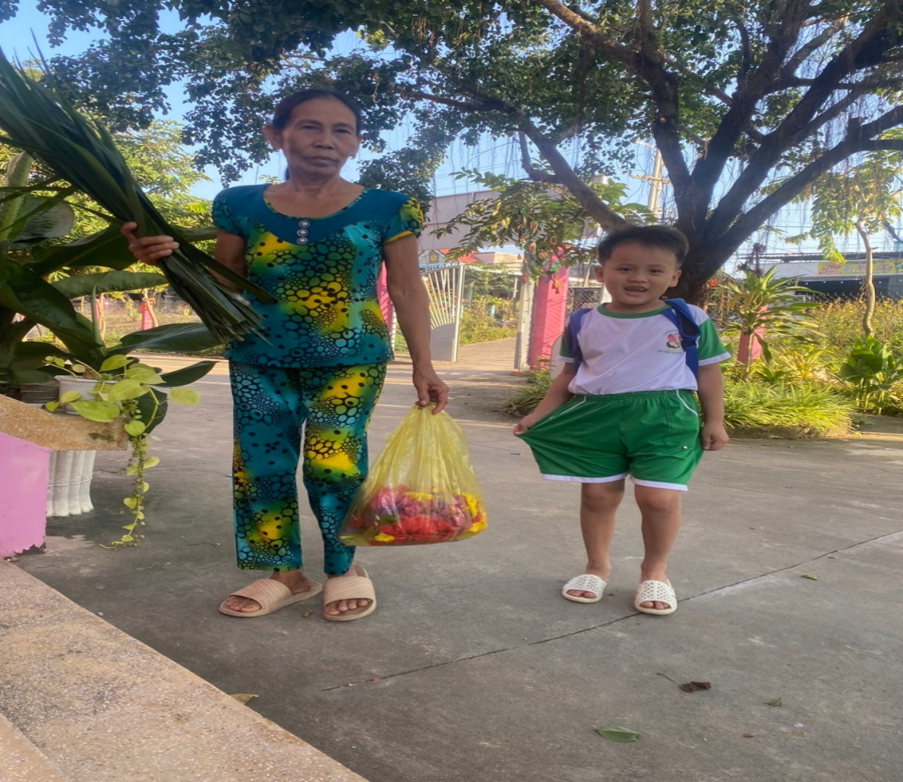

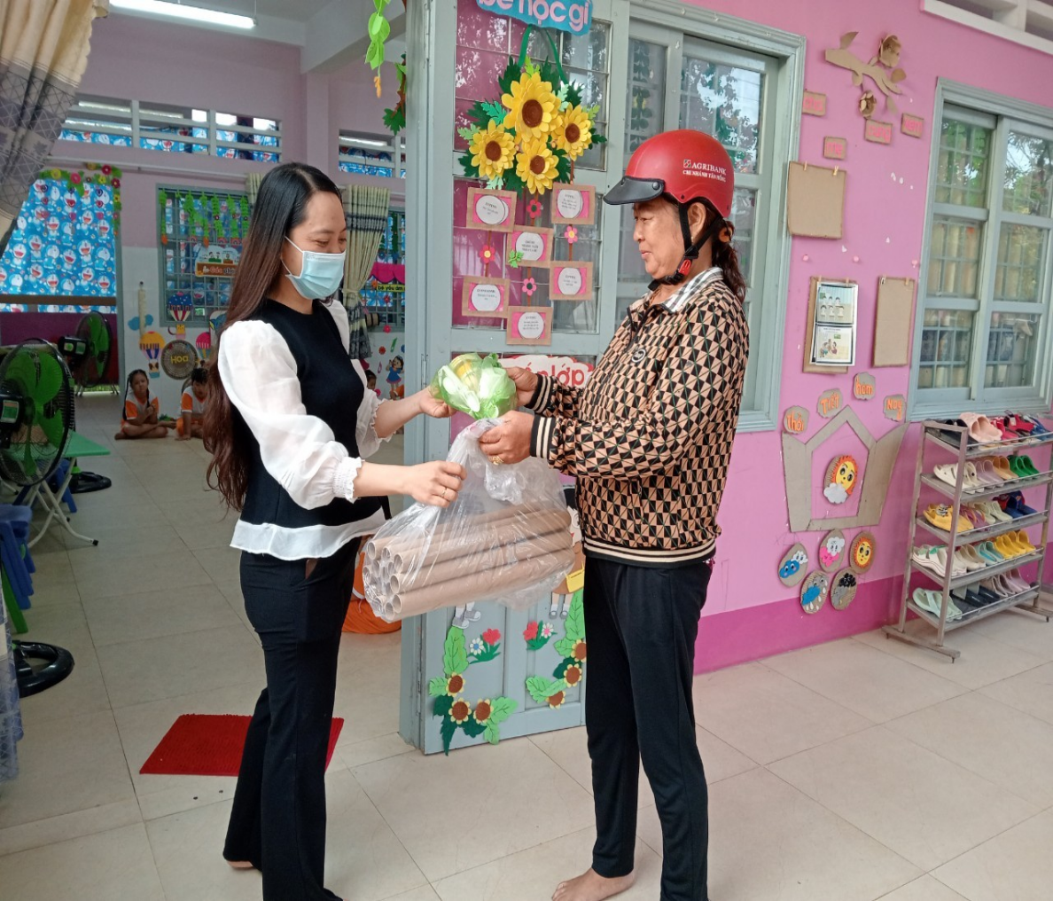

Hình 10: Phụ huynh phối hợp đem nguyên vật liệu cho trẻ tham gia trải nghiệm.

Phụ lục 4
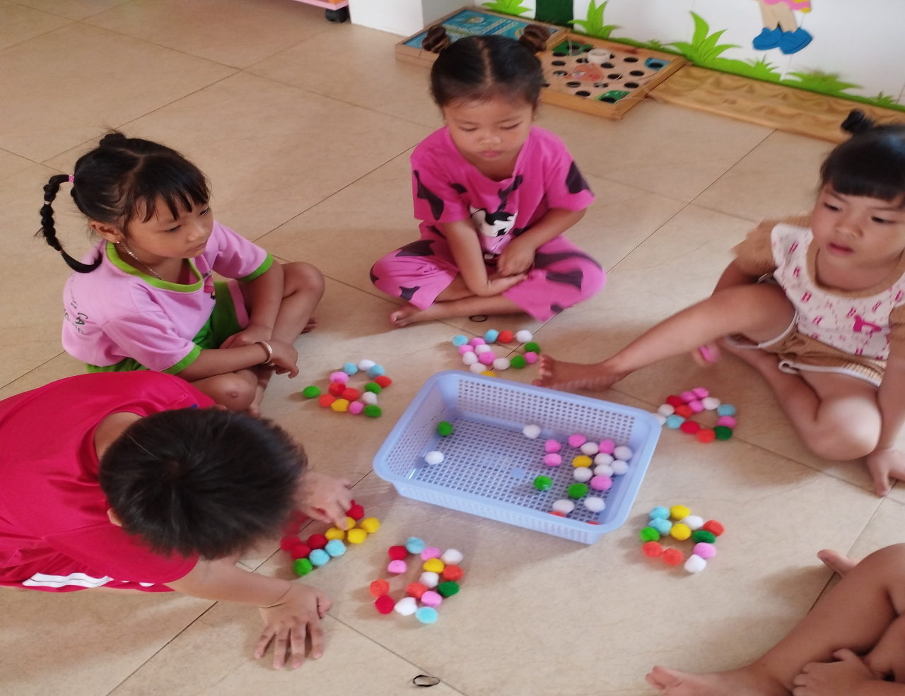
Tổ chức một số hoạt động cho trẻ sử dụng nguyên vật liệu tái chế

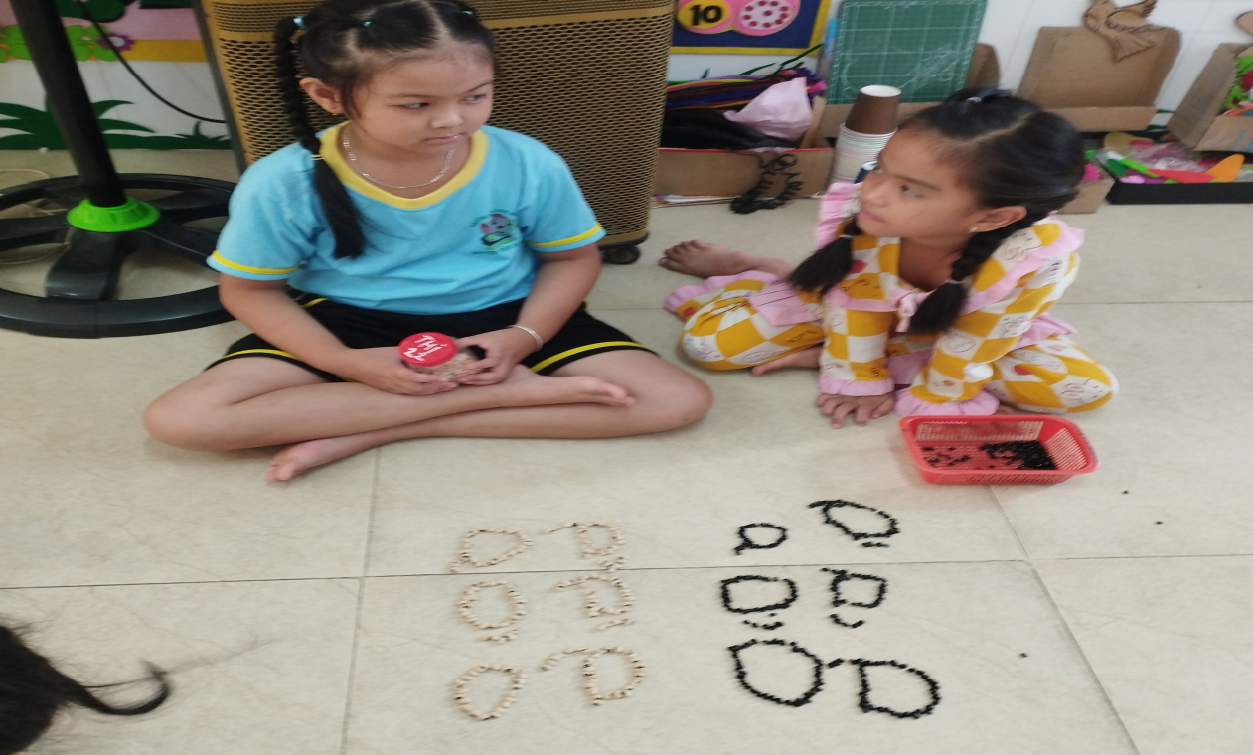

Tạo chữ cái bằng hạt pompom và hạt đậu trong hoạt động chiều
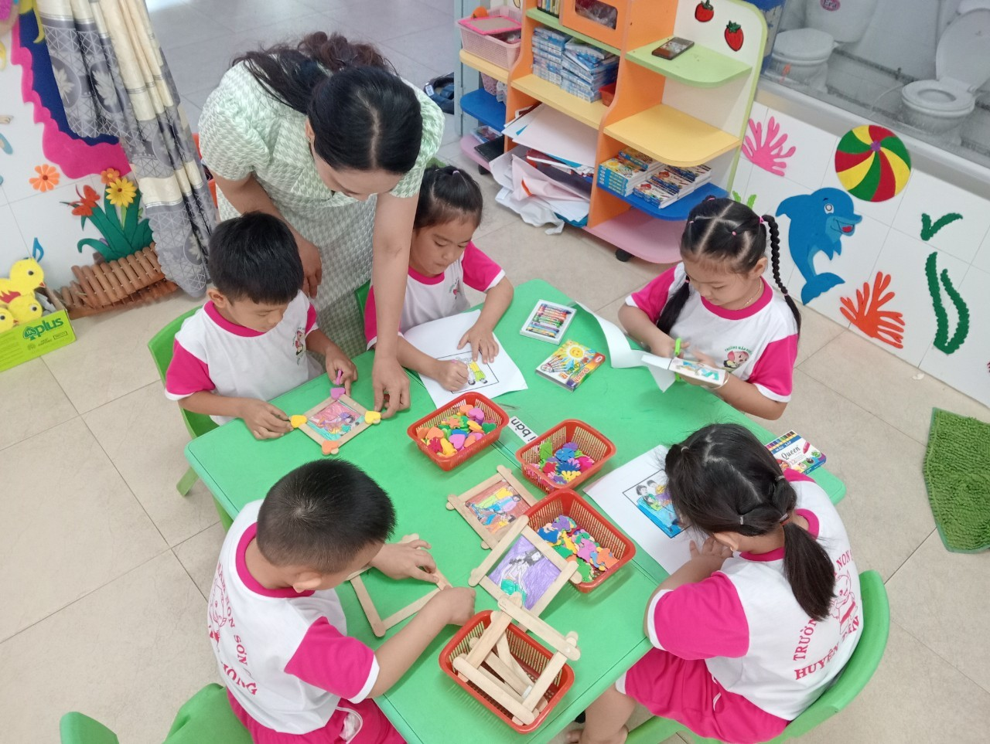

Làm khung tranh gia đình bằng que đè lưỡi kết hợp với bìa cattong, màu sáp trong hoạt động góc

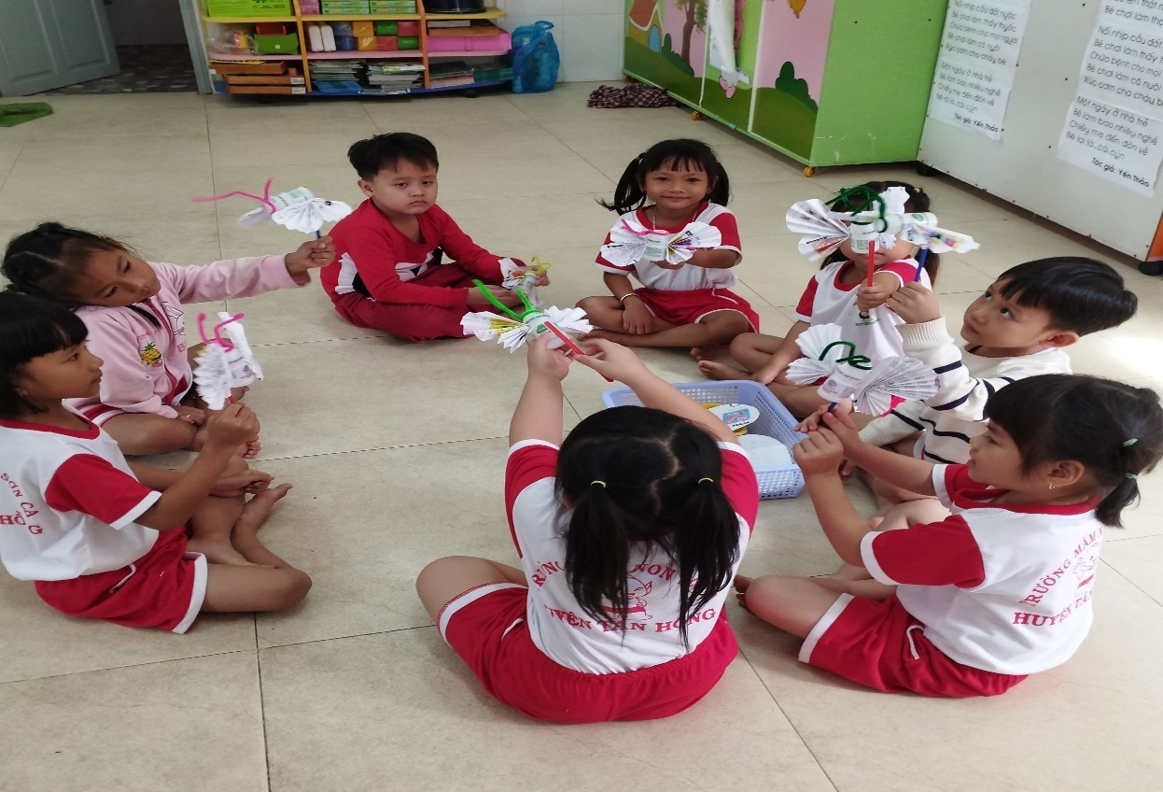

Hoạt động học “Làm con bướm bằng nguyên vật liệu phế thải” gồm: Giấy báo, vỏ susu, kẽm long, que tính, keo
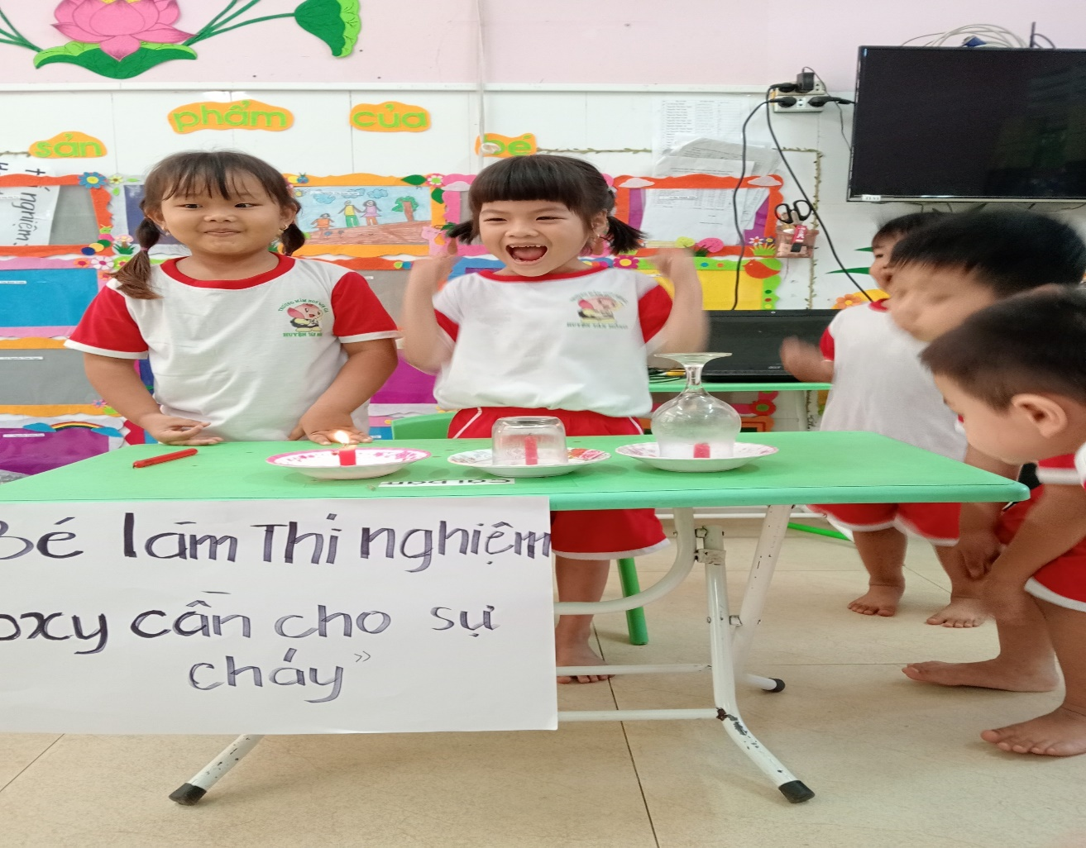

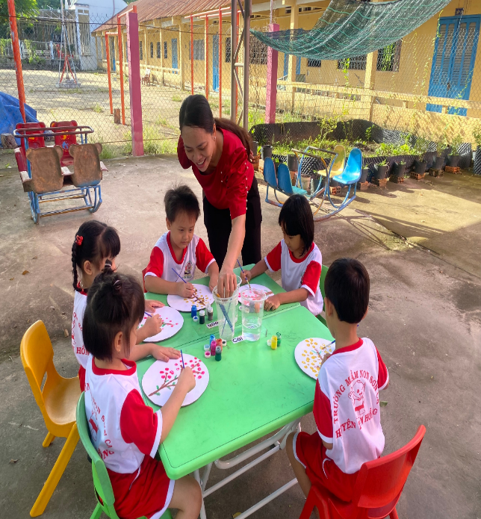
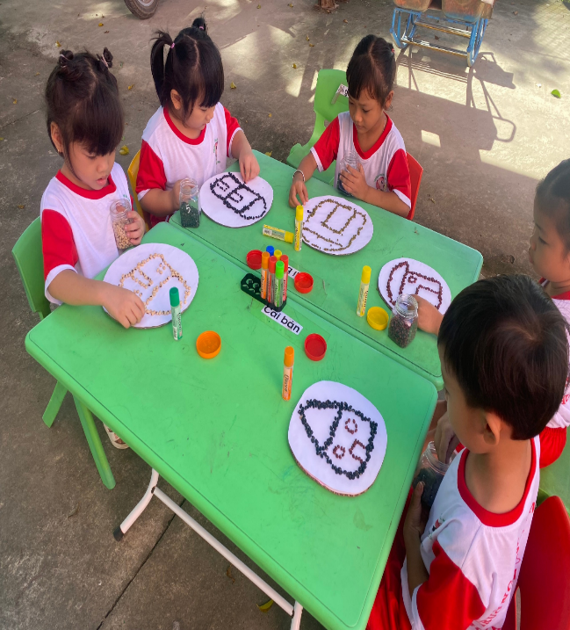
Hoạt động ngoài trời “ngôi nhà bằng hạt đậu”
Hoạt động ngoài trời “ngôi nhà bằng hạt đậu”

